I-Talent: Portfolio

Maxime Orione – Hogeschool PXL

Inhoudsopgave

Inleiding 3

Overzicht Activiteiten 3

Study Buddy 3

Projectweek PXL 3

Projectweek PXL: Pitch an Idea 3

Cegeka - XP Practices, SOLID, TDD & Craftsmanship 3

aariXa - Building Hybrid Mobile Apps with Ionic3 4

Prato - Verhoog je productiviteit met Power Tools 4

Kabisa - Hoe komen tot een succesvol softwareproject? 4

Smart ICT - Brainstorm 4

Web Project: Animal Crossing - Villager Lister 4

JIDOKA - Domain Modeling 5

iCapps - Chatbot & Blockchain 5

Open Bedrijvendag 5

AppFoundry - Android in Practice 5

Fenego - OWASP 5

Humix - Google Analytics 6

CoderDojo 6

AppFoundry - React Native 6

Realdolmen - How to break web software 6

Contribute - Integration: From Starbucks to Netflix 6

Hack the Future 6

EASI - IBM Power: Waar traditie en innovatie hand in hand gaan 7

Qframe - Legacy Code Retreat 7

Faros - Augmented Reality 7

IT@Breakfast - Blockchain: De Digitale Revolutie 7

HR Tech Valley - HR Tech Valley 7

Studiereis Linz-Wenen 8

Portfolio 8

Selectie van Activiteiten 9

Study Buddy 9

Omschrijving 9

Kern 9

2016-2017 - Java Essentials 10

2017-2018 - Programming Basics 10

Reflectie 10

Web Project: Animal Crossing - Villager Lister 12

Omschrijving 12

Wat is Animal Crossing? 12

Kern 12

Reflectie 12

Open Bedrijvendag 14

Omschrijving 14

Kern 14

Reflectie 15

CoderDojo 17

Omschrijving 17

Kern 17

Reflectie 18

Eindreflectie 20

Webontwikkeling 20

Lesgeven 20

Verder 21

# Inleiding

Ik ben Maxime Orione - noem me maar Max - en dit is mijn I-Talent Portfolio!  
Ik ben student Application Development op de hogeschool PXL te Hasselt. Mijn programmeurshart ligt vooral bij webdevelopment, zowel front- als back-end, maar ik hou me ook veel bezig met [tekenen](http://stormsketch.tumblr.com/).

Dit portfolio beschrijft en is een reflectie over de verschillende activiteiten waaraan ik heb meegedaan doorheen mijn opleiding op de hogeschool PXL.

De online versie van dit portfolio is gehost via GitHub, de repository is op het volgende terug te vinden:

<https://github.com/Maxzilla60/maxzilla60.github.io>

# Overzicht Activiteiten

## Study Buddy

Duur: 13/12/2016 – 10/01/2017 & 05/10/2017 – 06/11/2017 (22u)  
Locatie: Hogeschool PXL, Hasselt  
Website: <https://www.pxl.be/Pub/Studenten/Subnavigatie-Studenten-Begeleiding-en-support/Subnavigatie-Studenten-Begeleiding-en-support-Study-buddy.html>  
Categorie: Student Engagement

Een aantal keren meegedaan aan het Study Buddy programma van de hogeschool PXL. Medestudenten getutort over het vak Programming Basics en Java Advanced.

## Projectweek PXL

Duur: 06/02/2017 – 10/02/2017 (28u)  
Locatie: Hogeschool PXL, Hasselt   
Categorie: Innovatie

Het schooljaar gestart met een hele week toegewijd aan het leren werken in teams voor toekomstige projecten.

## Projectweek PXL: Pitch an Idea

Duur: 08/02/2017 (10u)  
Locatie: Hogeschool PXL, Hasselt   
Categorie: Innovatie

Een van de activiteiten van de projectweek was het pitchen van een unieke uitvinding. Mijn groepje kwam op het idee van een combinatie tussen een adapter en een multi-stekker ("kattenkop"). Wij hebben hierbij de eerste plaats gewonnen.

## Cegeka - XP Practices, SOLID, TDD & Craftsmanship

Duur: 21/03/2017 (4u)  
Locatie: Hogeschool PXL, Hasselt   
Categorie: Seminaries

Een hands-on seminarie gevolgd over de best practices van goede software schrijven. Waaronder geleerd over pair programming, extreme programming en test driven development. Gegeven door het bedrijf [Cegeka](https://www.cegeka.com/).

## aariXa - Building Hybrid Mobile Apps with Ionic3

Duur: 02/05/2017 (4u)  
Locatie: Hogeschool PXL, Hasselt   
Categorie: Seminaries

Een informatief seminarie gevolgd over Ionic 3 en het ontwikkelen van Hybrid Mobile apps, waarbij voorbeelden getoond zijn. Gegeven door het bedrijf [aariXa](https://www.aarixa.be/).

## Prato - Verhoog je productiviteit met Power Tools

Duur: 09/05/2017 (2u)  
Locatie: Hogeschool PXL, Hasselt   
Website: <https://wgroeneveld.github.io/productivity-course/>  
Categorie: Seminaries

Een interessant seminarie gevolgd over het (goed) gebruiken van power tools - software die het leven van een ontwikkelaar vergemakkelijkt - en keyboard shortcuts. Gegeven door het bedrijf [Prato Services](http://www.prato-services.eu/).

## Kabisa - Hoe komen tot een succesvol softwareproject?

Duur: 16/05/2017 (2u)  
Locatie: Hogeschool PXL, Hasselt   
Categorie: Seminaries

Een presentatie gevolgd over het Agile werken en het gebruiken van SCRUM doorheen de levensduur van een softwareproject in de context van het bedrijf [Kabisa](https://www.kabisa.nl/).

## Smart ICT - Brainstorm

Duur: 23/05/2017 (3u)  
Locatie: Corda Campus, Hasselt   
Categorie: Seminaries

Meegeholpen aan een collectieve brainstorm over ideeën voor verschillende onderzoeksprojecten voor [Smart ICT](https://www.pxl.be/SmartICT.html) van de hogeschool PXL. Hierbij nagedacht over onderwerpen zoals Virtual & Augmented Reality, Internet of Things, Smart Cities, etc.

## Web Project: Animal Crossing - Villager Lister

Duur: 08/08/2017 – 09/09/2017 (20u)  
Website: <https://maxzilla60.github.io/AC-Lister/>  
Categorie: Innovatie

Een website gemaakt met HTML, CSS, JavaScript, en een aantal kleine externe technologieën. De website geeft de gebruiker (fans van het spel Animal Crossing) de mogelijkheid om meerdere custom lijsten te maken van de personages die in het spel voorkomen.

## JIDOKA - Domain Modeling

Duur: 20/09/2017 (2u)  
Locatie: Corda Campus, Hasselt   
Categorie: Seminaries

Een hands-on seminarie gevolgd over domain modeling bij het uitplannen van projecten, waarbij het toepassen van UML-klassendiagrammen. Gegeven door het bedrijf [JIDOKA](http://www.jidoka.be/).

## iCapps - Chatbot & Blockchain

Duur: 27/09/2017 (1u)  
Locatie: Hogeschool PXL, Hasselt   
Categorie: Seminaries

Een tweedelige presentatie gevolgd over hoe het [iCapps](https://www.icapps.com/) bedrijf het ontwikkelen van een meertalige chatbot aangepakt heeft, en over wat blockchain allemaal inhoud.

## Open Bedrijvendag

Duur: 01/10/2017 (9u)  
Locatie: Corda Campus, Hasselt   
Website: <http://www.openbedrijvendag.be/corda-campus>  
Categorie: Student Engagement

Tijdens deze dag werden de deuren van de Corda Campus opengedaan. Een demo gegeven op de show-vloer aan bezoekers over [I-Act](http://www.i-act.be/), een project ontwikkeld door studenten van de PXL die gebruik maakt van Microsoft Kinect.

## AppFoundry - Android in Practice

Duur: 04/10/2017 (3u)  
Locatie: Corda Campus, Hasselt   
Categorie: Seminaries

Een interessant seminarie gevolgd over hoe Android development in het echte bedrijfsleven. Hierbij geïnformeerd geweest van verschillende tools (JIRA, git, Android Studio, etc.) en libraries (Butter Knife, Dagger2, Kotlin, etc.) die veelgebruikt zijn binnen het bedrijf [AppFoundry](https://www.appfoundry.be/).

## Fenego - OWASP

Duur: 11/10/2017 (3u)  
Locatie: Corda Campus, Hasselt   
Categorie: Seminaries

Een boeiend seminarie gevolgd over de verschillende standaard richtlijnen die er zijn voor het ontwikkelen van een veilige webapplicatie, namelijk de top tien richtlijnen van OWASP. Gegeven door het bedrijf [Fenego](https://www.fenego.be/).

## Humix - Google Analytics

Duur: 18/10/2017 (3u)  
Locatie: Corda Campus, Hasselt   
Categorie: Seminaries

Een zeer leerrijke seminarie gevolgd over het volledige gebruik van Google Analytics voor applicaties en hoe het kan helpen met en beter oog te hebben op je gebruikers. Gegeven door het bedrijf [Humix](https://www.humix.be/).

## CoderDojo

Duur: 21/10/2017 (4u)  
Locatie: Corda Campus, Hasselt   
Website: <https://www.coderdojobelgium.be/>  
Categorie: Student Engagement

Als vrijwilliger meegeholpen jongens en meisjes van 7-18 jaar te leren programmeren (vooral met [Scratch](https://scratch.mit.edu/)) op iSpace - Corda Campus.

## AppFoundry - React Native

Duur: 25/10/2017 (3u)  
Locatie: Corda Campus, Hasselt   
Categorie: Seminaries

Een zeer interessante seminarie gevolgd over de meer en meer populaire cross-platform mobile oplossing van Facebook, waarbij er een voorbeeldapplicatie werd uitgebouwd. Gegeven door het bedrijf [AppFoundry](https://www.appfoundry.be/).

## Realdolmen - How to break web software

Duur: 08/11/2017 (3u)  
Locatie: Hogeschool PXL, Hasselt   
Categorie: Seminaries

Een fascinerend seminarie gevolgd over de verschillende manieren van webapplicaties te "kraken". Hierbij toegelicht over de OWASP-richtlijnen samen met live demo's. Gegeven door het bedrijf [Realdolmen](http://www.realdolmen.com/).

## Contribute - Integration: From Starbucks to Netflix

Duur: 29/11/2017 (3u)  
Locatie: Corda Campus, Hasselt   
Categorie: Seminaries

Een seminarie gevolgd over hoe populaire bedrijven en hun software gebruik maken van integration. Gegeven door het bedrijf [Contribute Group](http://www.contribute-group.be/).

## Hack the Future

Duur: 30/11/2017 (10u)  
Locatie: Fort V, Edegem   
Website: <https://www.hackthefuture.be/>  
Categorie: Student Engagement

Samen met een vriend deelgenomen aan een hackathon/programmeerwedstrijd georganiseerd door de Cronos groep. Hierbij geparticipeerd aan de Java challenge.

## EASI - IBM Power: Waar traditie en innovatie hand in hand gaan

Duur: 06/12/2017 (3u)  
Locatie: Hogeschool PXL, Hasselt   
Categorie: Seminaries

Een presentatie gevolgd over IBM Power i, een zeer populaire systeemplatform gebruikt door vele grote bedrijven en hoe toegankelijk dit platform is voor jonge ontwikkelaars zonder enige ervaring. Gegeven door het bedrijf [EASI](https://www.easi.net/).

## Qframe - Legacy Code Retreat

Duur: 20/12/2017 (4u)  
Locatie: Corda Campus, Hasselt   
Categorie: Seminaries

Een zeer hands-on seminarie gevolgd over de verschillende stappen en richtlijnen een ontwikkelaar kan toepassen bij het benaderen van het refactoren van legacy code. Gegeven door het bedrijf [Qframe](http://qframe.be/).

## Faros - Augmented Reality

Duur: 10/01/2018 (3u)  
Locatie: Corda Campus, Hasselt   
Categorie: Seminaries

Een verdiepende presentatie over de opkomende technologie van Augmented Reality en de verschillende mogelijke toepassingen ervan. Gegeven door het bedrijf [Faros](http://faros.be/).

## IT@Breakfast - Blockchain: De Digitale Revolutie

Duur: 17/01/2018 (2u)  
Locatie: Hogeschool PXL, Hasselt   
Website: <http://www.pxl.be/Pub/Home/Agenda/Congress-Agenda/Blockchain-De-digitale-revolutie.html>  
Categorie: Seminaries

Een seminarie met ontbijtbuffet gevolgd over het meer opkomende buzzword van 2017; blockchain. Hierbij verdiept over wat blockchain is en wat het kan betekenen voor de toekomst van de IT-wereld. Gegeven door Stijn Bijnens, CEO van [LRM](https://www.lrm.be/).

## HR Tech Valley - HR Tech Valley

Duur: 17/01/2018 (2u)  
Locatie: Hogeschool PXL, Hasselt   
Categorie: Seminaries

Een presentatie gevolgd over het bedrijf [HR Tech Valley](http://www.hrtechvalley.org/) en haar plaats in de HR-wereld. Hierbij geïnformeerd over de nieuwste technologieën en evolutie van HR.

## Studiereis Linz-Wenen

Duur: 14/03/2018 – 18/03/2018 (30u)  
Locatie: Linz & Wenen, Oostenrijk   
Categorie: Internationalisering

Vijf dagen op reis gegaan naar Linz en Wenen, Oostenrijk en er een aantal activiteiten gedaan: bezoek hogeschoolcampus Hagenberg, bedrijfsbezoek Voest Alpine, museumbezoek ARS Electronica en bedrijfsbezoek Catalysts.

## Portfolio

Duur: 13/01/2018 - 10/05/2018 (20u)  
Website: <https://maxzilla60.github.io/>  
Categorie: Persoonlijke Ontwikkeling

Een website voor mijn I-Talent portfolio. Helemaal "from scratch" gebouwd en gedesigned aan de hand van [Jekyll](https://jekyllrb.com/).

# Selectie van Activiteiten

## Study Buddy

13/12/2016 – 10/01/2017 & 05/10/2017 – 06/11/2017 (22u) • Hogeschool PXL, Hasselt • [*Website*](https://www.pxl.be/Pub/Studenten/Subnavigatie-Studenten-Begeleiding-en-support/Subnavigatie-Studenten-Begeleiding-en-support-Study-buddy.html)

### Omschrijving

Ik heb twee keer meegedaan aan het tutoring programma van de hogeschool PXL: In het schooljaar van 2016-2017 heb ik een sessie bijles Java Essentials gegeven aan een studente. In het schooljaar van 2017-2018 heb ik hier nog eens aan meegedaan, deze keer drie sessies Programming Basics getutort aan drie studenten.

Ik heb dit gedaan omdat ik graag hulp verleen en eens op een interessante manier mijn basiskennis wou testen. Ik heb een interesse in het later werken als leerkracht, vooral voor een studierichting als Toegepaste Informatica. Dit was een goede kans om hiermee kennis te maken. Een ander persoonlijk doel is dat ik eens wou aftoetsen voor mezelf is of ik de zelfzekerheid had om les te geven, of ik goed kan uitleggen en begrijpen.

### Kern

Bij het Study Buddy programma van de hogeschool PXL komen eerstejaarsstudenten (tutees) samen rond een afgesproken opleidingsonderdeel. Tweede– en derdejaarsstudenten (tutors) krijgen de kans om hierbij voor vakinhoudelijke ondersteuning (bijles) te zorgen. De tutors en tutees organiseren dan typisch één tot drie bijeenkomsten (sessies).

Als tweede- en derdejaarsstudent krijgt men op een gegeven moment de vraag of men zich wilt inschrijven voor het Study Buddy programma. Er is dan de keuze tussen een aantal afgelopen vakken (bijvoorbeeld: .NET Essentials, Math for IT, ...) waar bijles voor kan gegeven worden.

Nadat ik gekozen had om ingeschreven te worden moest ik een introsessie volgen samen met de andere ingeschreven tutors. Daar werd alles over het programma (afspraken, opdrachten, advies, ...) besproken en overlopen. Kort erna kregen we te weten wie de tutees die aan ons toegekend zijn. Men kan bijles geven aan typisch één tot drie medestudenten.

Het tutoring programma is dan niet zomaar eens afspreken met de tutees en wat helpen met hun problemen over het gegeven vak. Het was de bedoeling ook dingen in te plannen en voor te bereiden voor èn na elke sessie. Waarbij natuurlijk het afspreken van de datum van de sessies en het reserveren van een lokaal.

Men moet voor elke sessie een aantal vragen beantwoorden en uitzoeken; Wat is de beginsituatie van de tutees? Hoe ga je de sessie aanpakken, op het vlak van kennis, vaardigheden en leerhouding? Wat zijn aandachtspunten van en voor de tutor? Na elke sessie moet men een evaluatie uitschrijven en reflecteren op hoe de sessie is verlopen.

### 2016-2017 - Java Essentials

Ik kreeg één studente toegekend als tutee, zij was toevallig iemand die ik kende; ze was een oude klasgenoot van me op de middelbare school. Ze had niet zoveel moeilijkheden met de algemene onderwerpen van het vak, ze had wat specifiekere vragen en problemen. Er was dus meer vraag naar wat oefeningen dan het bijsturen op vlak van theorie. Ze was een gedreven en leergierig persoon en dit heeft haar zeker geholpen bij de sessie en haar uiteindelijk examen. Ik heb wegens slechte planning maar één sessie kunnen geven.

*(Bijlage: Lesvoorbereiding 1 Java Essentials)*

### 2017-2018 - Programming Basics

Het volgende schooljaar heb ik me weer ingeschreven omdat ik het zeker jammer vond dat ik toen maar een sessie heb kunnen geven. Ik kreeg één student aan me toegekend, die me snel vroeg of ik twee van zijn vrienden ook bijles kon geven. Ik vond dit zeker een uitdaging en heb ervoor gezorgd dat deze twee andere studenten ook ingeschreven werden en aan mij toegekend werden als tutees.

Het tutoring programma had zeker een aantal veranderingen in vergelijking met de het vorige jaar. Een van deze veranderingen is dat we na elke sessie, als bewijsmateriaal, een selfie moesten nemen met de tutees. Deze selfies zijn onderaan deze pagina te zien. Ook is er het vrije gebruik van BlackBoard door de tutors om extra oefeningen of lesmateriaal op te plaatsen voor je tutees.

De drie studenten hadden hier ook meer nood aan meer tijd om samen oefeningen te maken. Aan de hand van de oefeningen kon ik de theorie nog eens aanhalen.

*(Bijlage: Lesvoorbereiding 1 Programming Basics)  
(Bijlage: Lesvoorbereiding 2 Programming Basics)*  
*(Bijlage: Lesvoorbereiding 3 Programming Basics)*

### Reflectie

Ik heb doorheen mijn opleiding veel getwijfeld over wat mijn plaats is op de arbeidsmarkt. Ik ontdekte dat het enige waar ik iets of wat interesse in heb leerkracht worden is. Maar zelfs hiervoor had ik mijn twijfels en vooral daarom heb ik me ingeschreven voor het Study Buddy programma.

Ik ben blij dat ik me heb ingeschreven. Het was zeker de moeite om eens te leren durven, vooral met een onbekende die van je afhankelijk is. De tutees die ik toegekend werd hadden allemaal een goed enthousiasme tijdens de sessies en dit hielp enorm.

Ik wist al van mezelf dat ik graag presentaties geef, het enige wat ik nog niet zeker van was is of ik ook goed kan uitleggen en begrijpen; een les kan geven. Ging ik nerveus zijn of ging het natuurlijk vlotjes verlopen? Ik ben blij te ontdekken dat het voor mij inderdaad vlot en van uit nature verliep bij elke sessie. Het Study Buddy programma heeft zeker geholpen met het beslissen of ik wel interesse heb om leerkracht te worden en hier verder in mijn opleiding op in te gaan.

Tutor zijn is niet alleen het zelfzeker zijn van je eigen kennis en kunnen van het vak/onderwerp maar het ook goed kunnen communiceren en samenwerken met een ander persoon. Als IT’er gaat men in het bedrijfsleven zich veel vinden in situaties waar deze vaardigheden zeker belangrijk zijn.

Wegens moeilijkheden met planning heb ik maar één sessie kunnen geven in 2016-2017. Ik heb de hoeveelheid tijd die het zou kosten onderschat. Het is belangrijk dat niet alleen de tutee zich in goede planning kan stellen, maar ook de tutor zelf.

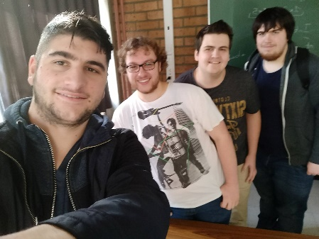 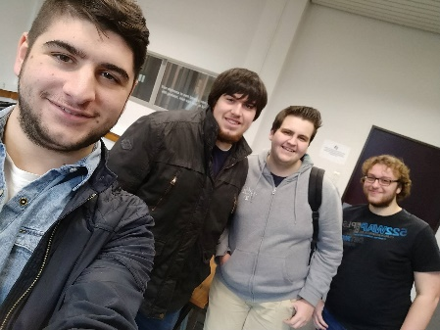 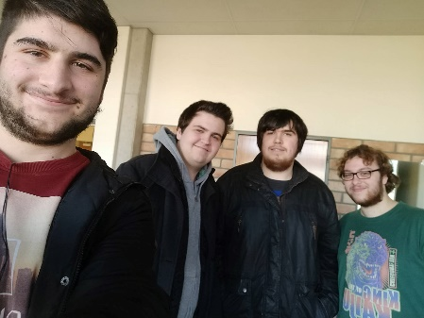

## Web Project: Animal Crossing - Villager Lister

08/08/2017 – 09/09/2017 (20u) • [*Website*](https://maxzilla60.github.io/AC-Lister/)

### Omschrijving

**Animal Crossing: Villager Lister** ​is ​een website gemaakt aan de hand van HTML, CSS, JavaScript, en een aantal kleine externe technologieën. Het project maakt ook gebruik van jQuery waar het nodig was. De website geeft de gebruiker (voornamelijk fans van het spel Animal Crossing) de mogelijkheid om meerdere gepersonaliseerde lijsten te maken van de personages (villagers) die in het spel voorkomen.

Het was mij opgevallen dat mijn kleine zussen, mijn vriendin, ikzelf, en vele fans van Animal Crossing graag lijstjes maken van hun favoriete villagers. Ik was bewust dat er op het internet hier nog geen tool voor bestond. Het spel bevat zo veel villagers dat het manueel maken van lijsten niet eenvoudig is. Een tool om makkelijk de villagers te kunnen opzoeken en er lijstjes van te maken dacht ik dat de Animal Crossing community zeker zou appreciëren.

Deze website is [hier](https://maxzilla60.github.io/AC-Lister/) te vinden.

### Wat is Animal Crossing?

Animal Crossing is reeks spellen gepubliceerd door Nintendo. De spellen vallen onder het genre van "life simulator".

"Het doel van het spel is om een leven op te bouwen in een dorp vol pratende diertjes. De manier waarop dit gedaan wordt, staat geheel vrij."  
[*- Animal Crossing | Wikipedia*](https://nl.wikipedia.org/wiki/Animal_Crossing)

Deze pratende diertjes zijn dus inwoners van het dorp; je buren. In je dorp kunnen er maar een specifiek aantal buren wonen, terwijl het spel over de vierhonderd verschillende mogelijke diertjes bevat.

### Kern

Meer gedetailleerde uitleg is te vinden in het verslag:

*(Bijlage: Verslag: Animal Crossing Villager Lister)*

### Reflectie

Ik heb besloten om dit idee uit te werken via een website omdat ik enorm geïnteresseerd ben in web-programming/front-end-development en ik deze vaardigheden nog eens wou uitoefenen. In mijn mening is een website ook meer - en sneller - bereikbaar voor de verschillende Animal Crossing fans vergeleken met een app of desktop-programma.

In retrospect is het misschien niet aangeraden dat ik dit project heb aangepakt met “vanilla” JavaScript, HTML en CSS. Hoewel ik gebruik heb gemaakt van een aantal externe JavaScript libraries voor het oplossen van een aantal kleine features zou ik, als ik het project opnieuw zou maken, zeker eens zoeken naar bepaalde frameworks (bijvoorbeeld Angular). Ik heb besloten om deze technologieën te gebruiken omdat ik er het meest bij betrouwd ben. Doorheen mijn opleiding heb ik geleerd wat de meerwaarde is aan het gebruiken van een framework.

Ik heb, na het afmaken van de eerste versie van de site, het project gedeeld op [Tumblr](https://tumblr.com/) omdat ik wist dat daar vele Animal Crossing fans te vinden waren. Tumblr is makkelijk te vergelijken met een blog, men kan posts maken van foto's, teksten, links, etc. Men kan elkaars posts ook "rebloggen" en "liken". Tot op het moment van schrijven heb ik hiervoor in de [2000 reblogs en likes](https://hungrymaxzilla.tumblr.com/post/164893305321/hungrymaxzilla-hey-animal-crossing-fans-last#notes/) gekregen, waar dagelijks zeker nog bijkomen. De reactie van de Animal Crossing community over mijn project vind ik echt een mooie kers op de taart en een goede motivator.

Ik ben behoorlijk trots op dit project. Ik verras mezelf steeds hoe enthousiast ik ben en hoe veel motivatie ik kan vinden bij het gebruik van webtechnologieën, van backend tot front-end. Ik zie mezelf zeker meer van dit soort projecten maken.

Hoewel ik vele persoonlijke projecten onder de riem heb, heb ik dit project gekozen voor op mijn portfolio omdat ik hier het meeste trots op ben, omdat het vergeleken met mijn andere projecten het grootste is en vooral omdat dit een project is dat een oplossing is aan een probleem dat ik ondervonden heb.

## Open Bedrijvendag

01/10/2017 (9u) • Corda Campus, Hasselt • [*Website*](http://www.openbedrijvendag.be/corda-campus)

### Omschrijving

Tijdens deze dag werden de deuren van de Corda Campus opengedaan. Een demo gegeven op de show-vloer aan bezoekers over [I-Act](http://www.i-act.be/), een project ontwikkeld door studenten van de PXL die gebruik maakt van Microsoft Kinect.

Ik heb meegedaan aan deze activiteit omdat ik eerder in het jaar al eens een showcase heb gedaan en dit wel een leuke activiteit vond om eens opnieuw te doen en omdat ik graag presentaties geef.

### Kern

[Open Bedrijvendag](http://www.openbedrijvendag.be/) is een jaarlijks evenement – op de eerste zondag van oktober - waarbij talloze verschillende Vlaamse bedrijven hun deuren opendoen naar het grote publiek. Deze zijn kleine en grote bedrijven van verschillende sectoren die een kijkje achter de schermen gunnen aan bezoekers met commerciële en promotionele doeleinden.

De [Corda Campus](http://www.cordacampus.com/nl) te Hasselt, een campus bestaande uit verschillende bedrijfskantoren, besloot in 2017 mee te doen aan Open Bedrijvendag.

De IT-sector van de Hogeschool PXL heeft namelijk een projectruimte op de Corda Campus en greep de kans om ook een aantal projecten van zijn studenten te tentoonstellen aan het publiek. De showcases, die te zien waren vanuit de PXL op de showvloer, waren drones, humanoïde robots, Fibricheck, en I-Act.

*(YouTube video:* [*Corda Campus blikt terug naar Open Bedrijvendag*](https://youtu.be/Vu2Ucn6sog4)*)*

De studenten van PXL-IT hebben een aantal mogelijkheden om projecten uit te voeren met opkomende technologieën. Een van deze technologieën zijn [drones](https://nl.wikipedia.org/wiki/Onbemand_luchtvaartuig). Het was meteen te zien dat de drones showcase zeer populair zat met jonge bezoekers. Doorheen de hele dag vlogen er verschillende vliegende robotica door de ruimte door.  
Een andere technologie waarmee studenten van PXL-IT projecten mee kunnen uitvoeren is [humanoïde robots](https://nl.wikipedia.org/wiki/Humano%C3%AFde_robot). Deze robots waren ook aanwezig op de showvloer. Een van deze humanoïde robots is de welgekende [Fran Pepper](https://www.pxl.be/Pub/Home/In-De-Media/2017/Stad-Hasselt-schrijft-als-eerste-Humanoide-robot-in.html?filter=208) die de bezoekers tot de showvloer verwelkomde en waar de bezoekers mee konden interacteren en praten.  
Verder was er [Fibricheck](https://fibricheck.com/) aanwezig, een bedrijf dat een smartphone applicatie uitgebracht heeft van dezelfde naam. Deze app is een medisch gecertificeerde toepassing van het herkennen van hartritmes, zo kan men altijd en overal het hartritme meten. De app doet dit volledig “softwarematisch” aan de hand van wat een typische smartphone aanbiedt, namelijk door alleen een vinger te plaatsen op de camera van de smartphone kan de app je hartslag meten en opslaan.  
Ten slotte was een showcase waar ik een demo gaf van [I-Act](http://localhost:4000/%22http:/www.i-act.be/%22) met de [Microsoft Kinect](https://nl.wikipedia.org/wiki/Kinect).

I-Act is een programma ontwikkeld door studenten van PXL-IT en PXL-Healthcare dat aan de hand van een lichaam detecterende camera – namelijk de Kinect van Microsoft – een persoon kan begeleiden in het uitvoeren van lichaamsoefeningen voor bewegingstherapie. Dit programma is er om bewegingstherapeuten extra ondersteuning te geven voor meerdere patiënten. I-Act zorgt ervoor dat elke patiënt op maat gemaakte oefeningen zelfstandig voor de camera kan uitvoeren. Het detecteert de beweging en positie van de persoon aan de hand van de camera, evalueert de uitvoering, en geeft hierover real-time feedback.

*(Video:* [*I-Act*](http://www.i-act.be/)*)*

Bij de [demo](http://www.i-act.be/nl/demo) vertelde ik het verhaal van een therapeut die moeilijkheden heeft met de aandacht te verdelen over meerdere patiënten met hun gewrichtsoefeningen. Ik deed een aantal oefeningen aan de hand van de camera voor en gaf de bezoekers de kans om zelf I-Act eens uit te proberen. Tussendoor konden de bezoekers mij vragen stellen over de toepassing.

Dit was niet de eerste keer dat ik een demo heb gegeven van een bepaald project. In april 2017 was er namelijk een evenement vanuit de Hogeschool PXL genaamd [PXL Breekt Uit](http://www.pxl.be/Pub/Home/In-De-Media/2017/PXL-Breekt-Uit-Hogeschool-PXL-sluit-deuren-en-breekt-uit-voor-ouderen-in-de-samenleving.html) waarbij de deuren van de hogeschool voor iedereen gesloten werden. Hierdoor werden studenten gemotiveerd om zich naar organisaties en bedrijven toe te sturen.  
Tijdens PXL Breekt Uit heb ik namelijk op dezelfde showvloer demonstraties gegeven over een virtual reality oplossing ontwikkeld door [MimeSys](http://www.mimesysvr.com/). Wegens mijn participatie werd ik voor Open Bedrijvendag uitgenodigd om weer een showcase te doen.

### Reflectie

Het was zeker leuk om hulp te verlenen aan het tentoonstellen van de verschillende interessante projecten die de studenten op de Hogeschool PXL uitvoeren. Ik vind deze projecten zelf zeer interessant - ik heb vooral interesse in projecten die te maken hebben met virtual reality - en ik vind dat het participeren aan de showcase een manier is om kennis te maken met al deze projecten. Het is ook altijd fijn om de verschillende bezoekers, jong of oud, tegen te komen en de interesse te zien die zij hebben in de projecten die studenten ontwikkelen.

Ik had persoonlijk niets te maken met de ontwikkeling van de I-Act toepassing en stond er alleen om de demo en showcase te geven. Dus het uitvoeren van deze showcase had zeker, voor mij persoonlijk, een aantal uitdagingen.

De grootste uitdaging voor mij is of ik dit zou kunnen durven; mensen aanspreken, vragen beantwoorden, de aandacht van mensen aangrijpen en ze uitnodigen naar de showcase, enz. De showcase die ik had gedaan op PXL Breekt Uit was samen met een aantal medestudenten, deze keer stond ik er alleen voor. Ik ben blij te ontdekken dat dit niet al te veel in mijn gedachten zat en dat alles op een vrij natuurlijke manier verliep. Mijn showcase was meestal de eerste die de bezoekers tegenkwamen dus besloot ik de bezoekers ook wat te helpen met wat wegwijzen naar de andere interessante showcases die er te zien waren.

Ik werd voor de dag van de showcase zo veel mogelijk verteld over wat I-Act allemaal inhield en hoe men het moest gebruiken voor de demo. Het was dus zeker ook een uitdaging op niveau van improvisatie wanneer ik moest antwoorden op de vragen van verschillende. Vooral als een van de bezoekers die ik tegenkwam zelf een kinesitherapeut was als beroep.

## CoderDojo

21/10/2017 (4u) • Corda Campus, Hasselt • [*Website*](https://www.coderdojobelgium.be/)

### Omschrijving

Als vrijwilliger meegeholpen aan CoderDojo, waarbij ik jongens en meisjes van 7-18 jaar heb geholpen met het leren programmeren op iSpace - Corda Campus.

### Kern

CoderDojo organiseert gratis workshops voor meisjes en jongens van 7 tot 18 jaar doorheen België. Een "Dojo" wordt volledig door vrijwilligers voorbereid en uitgevoerd. De coaches begeleiden de jongeren, leggen uit, doen voor, en leren aan. Er zijn ook "cooks" die ervoor zorgen dat de organisatie van een Dojo, waaronder de inschrijvingen of de logistiek, vlot verloopt.

De CoderDojo waar ik aan heb meegedaan leerden we jongeren programmeren aan de hand van App Inventor, Lego Mindstorms, MineCraft en Scratch. Voor deelnemers vanaf 12 jaar was er ook programmeren in Python voorzien.

[App Inventor](http://www.appinventor.org/) is een gebruiksvriendelijke en visuele manier van makkelijk Android apps te ontwikkelen.

[Lego Mindstorms](https://www.lego.com/nl-be/mindstorms) is een combinatie van robotica en de welgekende Lego-bouwsteentjes. Met Mindstorms kan men zelfgebouwde creaties uitrusten met motoren en verschillende sensoren voor licht, rotatie, afstand, enz. Deze kunnen dan worden geprogrammeerd. Deze CoderDojo had in verband met Lego Mindstorms twee “challenges” waarbij zij robots zo moesten programmeren dat deze, aan de hand van kleurensensoren, zonder manuele hulp over een gekleurde koers moesten manoeuvreren (zie foto). Een andere “challenge” was het laten manoeuvreren van robots tot aan een gekleurde lijn en terug (zie foto).

Het [MineCraft](https://minecraft.net/) gedeelte van deze CoderDojo was het leren "modden" van het spel aan de hand van JavaScript, dit aan de hand van [ScriptCraft](https://scriptcraftjs.org/). Dit wil zeggen dat men JavaScript code kan uitvoeren in het spel om verschillende acties uit te voeren op je omgeving die je in het normale spel niet zomaar kan. Dit was zo opgesteld dat iedereen aan de MineCraft tafel op dezelfde server met elkaar speelde en uitprobeerden (zie foto).

[Scratch](https://scratch.mit.edu/) is een zeer gebruiksvriendelijke manier van leren programmeren uitgevonden door MIT. Het programmeren in Scratch wordt niet tekstueel (met echte code) gedaan maar op een visuele manier. Het programmeren wordt opgesteld door verschillende "blokken" te slepen en te verbinden met elkaar. Men kan met Scratch interactieve verhalen, animaties, spellen, muziek enz. maken. Hiervoor waren er op de Dojo verschillende boekjes voorzien met stap-voor-stap Scratch creaties, deze op verschillende kennisniveaus.

Vergeleken met alle andere mogelijkheden is [Python](https://www.python.org/) een werkelijke (en vrij krachtige) programmeertaal. De syntax van deze programmeertaal is vrij simplistisch en makkelijk te begrijpen, perfect om voor het eerst mee te leren programmeren. Daar werd vooral aan tutorials en kleine programmeeroefeningen gedaan.

De dag begon met het samenkomen van alle vrijwilligers. We kregen speciale T-shirts en name-badges en werden door de Cooks geïnformeerd over wat er te doen is en waar het in de ruimte te doen is. Na een tijdje kwamen de jongeren en hun ouders binnen en waren de coaches vrij om rond te wandelen en te helpen waar nodig.

Ik had me vooral gezet bij het Scratch gedeelte (zie foto) omdat Scratch ook mijn eerste kennismaking was met leren programmeren en ik kende de werking hiervan het meeste. Maar ik ben zeker rond gaan kijken naar de andere activiteiten wegens interesse.

Aan het einde van de dag was er een showcase waar de jongeren de kans hadden om de creaties die ze die dag hadden gemaakt te demonstreren aan alle anderen. De Scratch creaties werden in een klaslokaal via een projector getoond en verder werden de oplossingen voor de Lego Mindstorms gedemonstreerd.

### Reflectie

Ik vind het belangrijk dat meer mensen geïntroduceerd worden naar het leren programmeren. Het is daarom zeer leuk om zo veel mensen op zo’n jonge leeftijd er interesse voor hebben en dat er vandaag de dag zeer veel verschillende opties en tools zijn om er mee te beginnen. Het is ook zeer inspirerend te zien dat volledige families samen spelletjes en dergelijke creëerden; dat zelfs de ouders interesse hadden om dingen te maken of te bedenken.

Dit was de eerste keer dat ik meedeed aan CoderDojo, ik was zeker nerveus en wist nog niet helemaal wat te verwachten. Maar eens het van start ging verliep het voor mij vlotjes vooruit, als ik zelf geen antwoord had op een bepaald probleem kon ik altijd de hulp vragen van een andere coach of cook.

Als coach meedoen aan CoderDojo is zeker een leuke ervaring. Het was tof om niet alleen deze jongeren te helpen met hun problemen maar ook om alle zeer creatieve werken te zien. Ik had zelfs momenten waar ik zelf wat wou prullen met de verschillende activiteiten. Mijn eerste introductie tot programmeren was ook Scratch en ik heb bij het thuiskomen deze nog eens terug bezocht en uitgeprobeerd.

De jongeren hadden naast het vragen naar hulp ook veel zin om gewoonweg hun creaties aan de coaches te tonen. Ik had dit vooral met een jongen aan de Scratch tafel, hij had zo veel zeer indrukwekkende Scratch creaties, hij had zeker meer zin om te tonen dan om hulp te vragen.

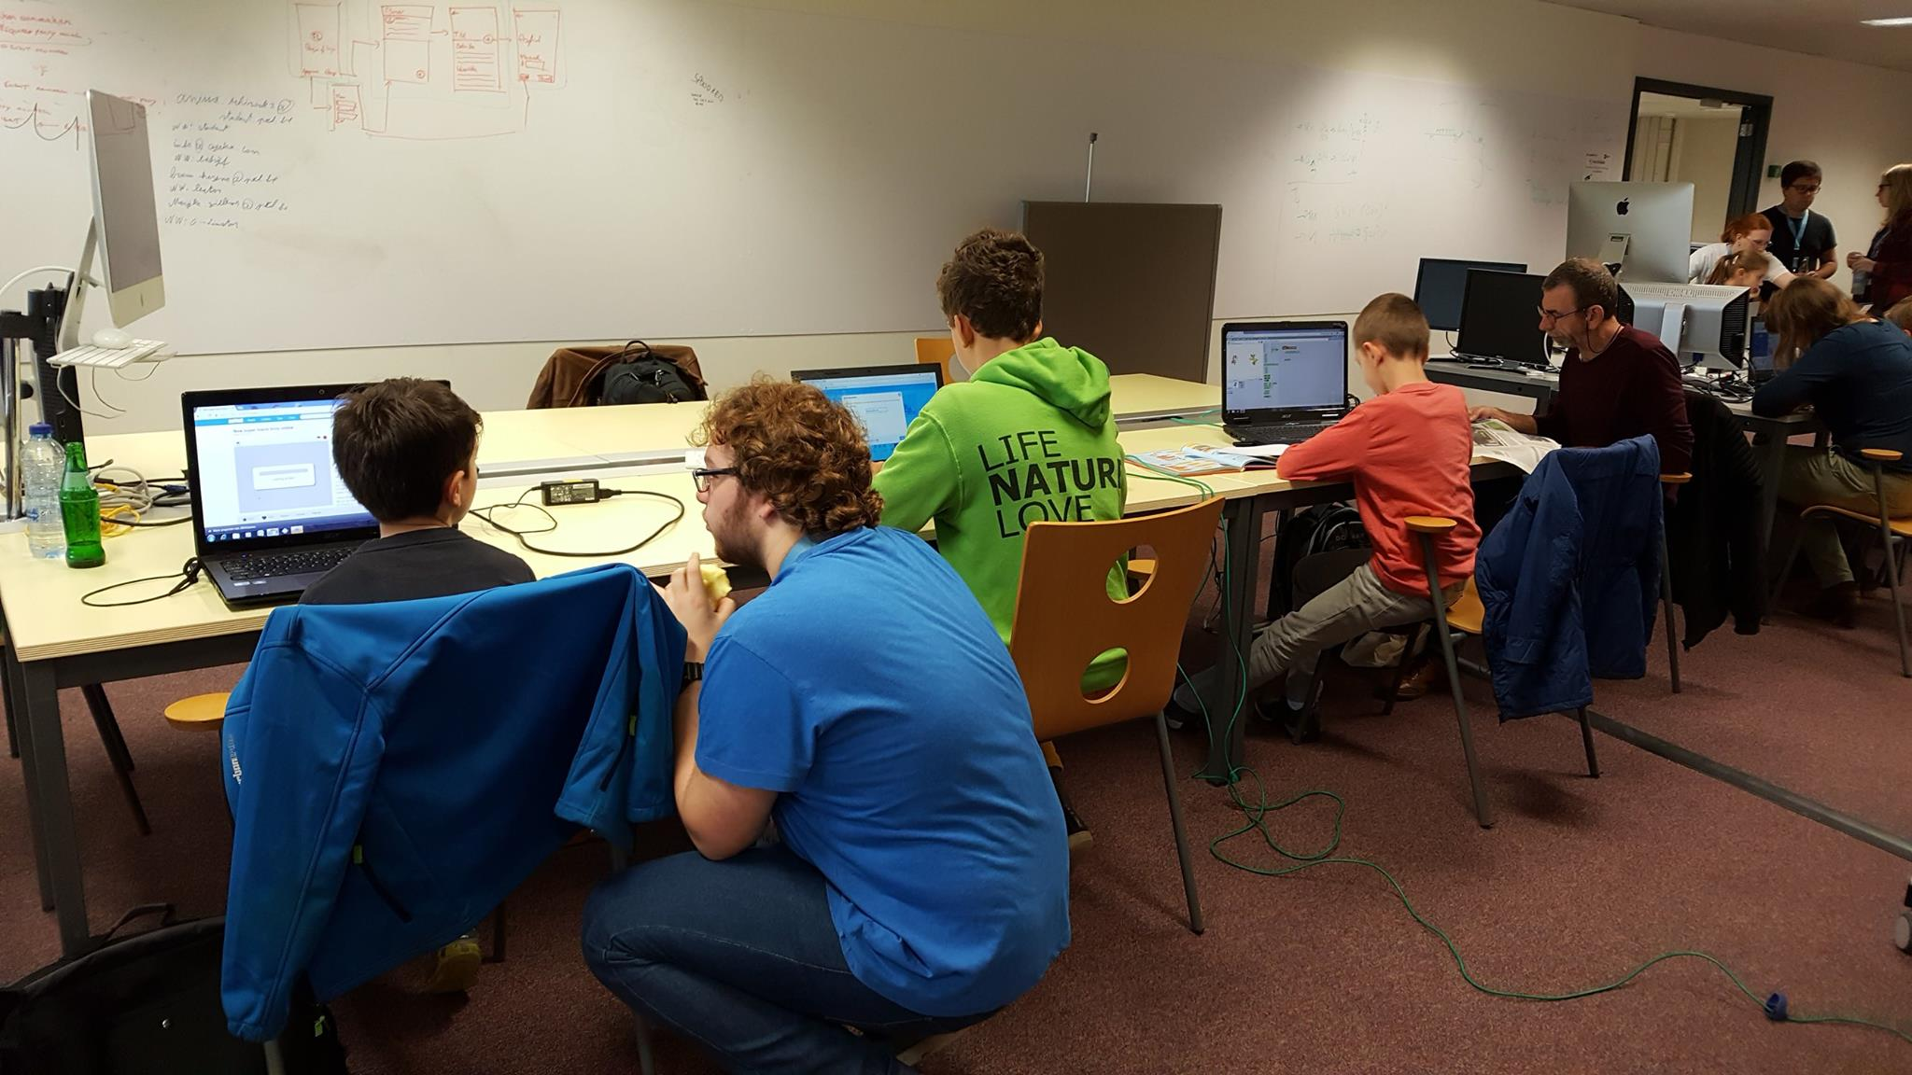  
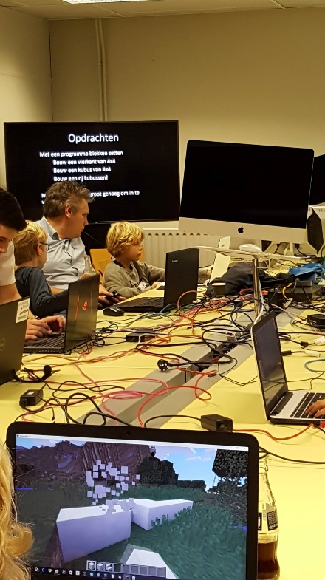 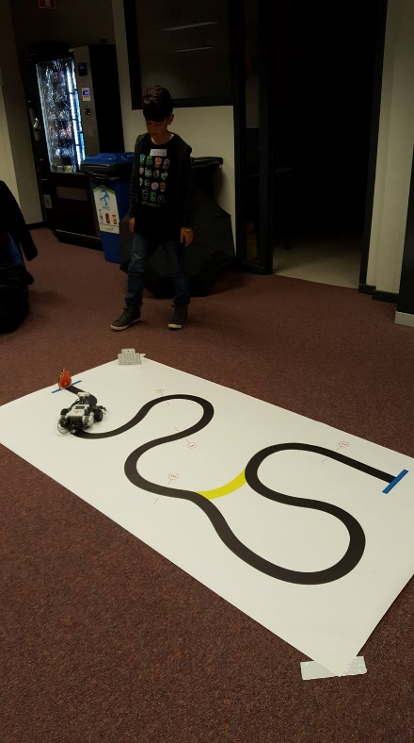 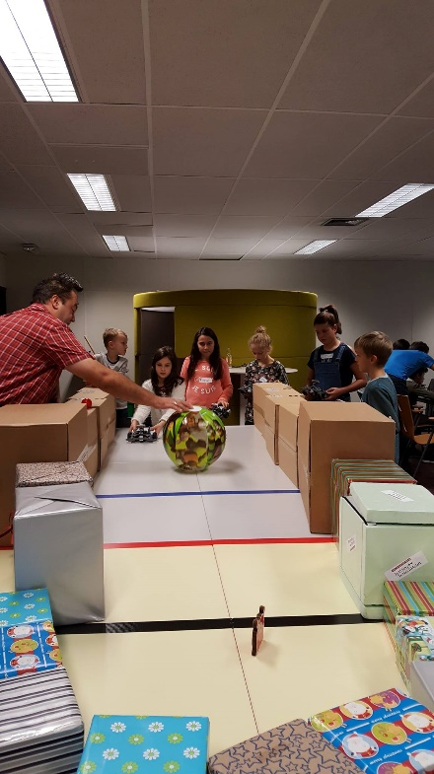

# Eindreflectie

In mijn jaren op het middelbaar heb ik mij altijd zeer onzeker gevoeld in verband met wat ik naar de toekomst zou willen doen – wat mijn plaats is op de arbeidsmarkt. Ik wist wel dat ik iets wou doen in verband met de meer en meer opkomende IT-sector dus ben ik na het middelbaar van start gegaan met een opleiding informatica op de universiteit.

Na twee jaar werd het mij duidelijk dat een opleiding op de universiteit mij niet paste en heb ik besloten over te stappen naar een hogeschool. Ik voelde mij er meteen meer geëngageerd. De studierichting toegepaste informatica op de hogeschool heeft een meer praktische aanpak; het was meer gebonden met het echte bedrijfsgebeuren en gaf een meer duidelijk beeld en gevoel van wat voor werk er gedaan wordt in de IT-sector.

Naast mijn studies hebben de verschillende activiteiten waaraan ik heb geparticipeerd mij doen voelen en proeven naar wat er allemaal kan gedaan worden in de IT-wereld. Ik ben blij me nu meer zeker te voelen in waar ik mij plaats wil vinden in die wereld. De twee grootste ontdekte interesses die zijn webontwikkeling en lesgeven.

## Webontwikkeling

Ik heb me zeker op de hogeschool kunnen verdiepen in verschillende vlakken van het IT-domein en ontdekt dat ik wel een interesse heb voor alle aspecten van het IT-gebeuren. Een van die aspecten de me het meeste aanspreekt is webontwikkeling, zowel front-end als back-end. Ik heb altijd dingen zoals websites bouwen en designen gewoonweg ‘leuk’ gevonden – altijd met een zekere opwinding aangepakt. Ik heb dit dan ook willen tonen in één van [mijn persoonlijke projecten](http://localhost:4000/selectie/aclister/) en dit is ook waarom ik web als keuzetraject heb gekozen. Vroeger lag mijn kennis op vlak van web vooral bij het typisch ontwikkelen aan de hand van HTML, CSS, JavaScript en wat PHP dus het was zeer boeiend te ontdekken dat webontwikkeling ook op vele andere manieren kan uitgewerkt worden; aan de hand van C# code (ASP .NET), Java code (Java Servlets) en zelfs volledig met JavaScript (Angular en React). Hier wil ik me later zeker meer in verdiepen.

## Lesgeven

Hoewel ik mezelf later zie werken voor een front-end ontwikkeling bedrijf, zie ik mijn interesse in webontwikkeling op dit moment nog meer als een hobby. In mijn opleiding heb ik vele verschillende gepassioneerde en behulpzame mensen leren kennen, namelijk mijn lectoren. Door verschillende activiteiten en momenten in mijn jaren op de hogeschool realiseerde ik mij meer en meer dat ik zelf ook graag hulp verleen aan anderen en ik dacht meteen aan lesgeven op de hogeschool. Ik heb [de activiteiten die geselecteerd zijn](http://localhost:4000/selectie/) voor mijn portfolio zo gekozen omdat deze de activiteiten zijn die mij op het vlak van lesgeven en hulpverlenen mij het meest hebben doen groeien. Ik zie me zeker meer bezighouden met dat soort werk.

## Verder

Verder vind ik dat ik nog moeilijkheden heb met het werken aan grote projecten en in teams. Bij vele projecten heb ik mij vrij klein gevoeld op vlak van bijdrage aan het team. Ik vind dat deze onzekerheid nog een werkpunt is om, naar de toekomst toe, te trotseren.

De toekomst voor mij persoonlijk is nog iets vrij intimiderend maar ik kan met zekerheid zeggen dat ik me meer (voor)bereid voel om verder te leren en uitgroeien als ontwikkelaar.